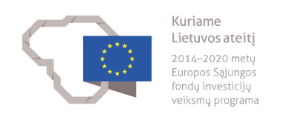
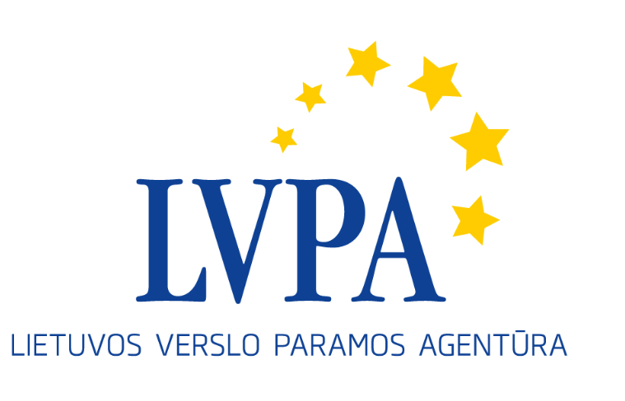

Seminaras Europos Sąjungos struktūrinių fondų
priemonės „Šilumos tiekimo tinklų modernizavimas ir plėtra“
Nr. 2 ir 3 pareiškėjams

Kada: 2017 m. spalio 12 d. (ketvirtadienis)
Kur: viešojoje įstaigoje Lietuvos verslo paramos agentūroje, Savanorių pr. 28, Vilniuje

Seminaro programa

09.30 – 10.00 | Dalyvių registracija
10.00–11.00 | Priemonės pristatymas. Klausimai – atsakymai.  LVPA Energetikos projektų skyriaus vyresnioji projektų vadovė Sigita Žilinskaitė
11.00-11.45 | Pagrindiniai valstybės pagalbos reikalavimai. Klausimai – atsakymai.  LVPA Projektų ekspertų skyriaus ekspertas Gytis Petrukaitis
11.45–12.00 | Bendri klausimai – atsakymai, konsultacijos.
Seminaro tema susijusi su Europos Sąjungos struktūrinės paramos priemone „Šilumos tiekimo tinklų modernizavimas ir plėtra“, ji sukurta pagal 2014-2020 m. Europos Sąjungos struktūrinių fondų investicijų veiksmų programą. Priemonės projektai yra finansuojami Sanglaudos fondo lėšomis. Seminaras nemokamas. Jis nebus transliuojamas internetu.

